Экскурсия на АЛЛЕЮ ГЕРОЕВ
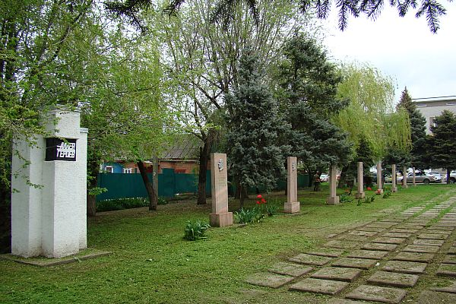Аврята Лидия Викторовна воспитатель первой квалификационной категории
  - Наши экскурсии

Цель.
Прививать интерес к историко-культурному наследию: познакомить с героями Великой Отечественной войны; подвести к пониманию того, что главными качествами русского воина всегда было чувство любви и верности к Родине. Готовность защищать её от врага; способствовать возникновению патриотических чувств.
Предварительная работа.
- Цикл бесед «Как зерноградцы защищали родной город от фашистов»;
- Заучивание стихотворений на военную тематику;
- Экскурсия в музей Боевой Славы школы-интерната.

Ход экскурсии.
22 июня! 1941 года!
Тот первый день навек остался
Кровавым в памяти людей.
Фашистским смерчем он ворвался
На землю Родины моей.

Круша, дробя и разрушая
Деревни, сёла, города,
Живое всё уничтожая
Шла с чёрной свастикой орда.

Неукротимой грозной силой
Встал на пути врага народ.
Поклялся он стране любимой,
Что в битве Родину спасёт.

- Ребята, мы с вами уже говорили о войне. Это трудная тема. Война была огромным горем, она оставила след в душе каждого – и пережившего войну, и родившегося после войны.
Прошло уже много лет, как окончилась война, а о ней продолжают вспоминать.
Многие тысячи солдат погибли, так и не получив своих наград. Во славу всех солдат, которые участвовали в Великой Отечественной войне, написаны книги, песни, картины, стихи, создаются памятники.
И эта Аллея Героев возведена в честь наших земляков. Зерноградцы храбро сражались на фронтах ВОВ. Многие из них получили звание Героя Советского Союза, а Д. Д. Лелюшенко – дважды Герой Советского Союза.
Вместе с детьми пройти по Аллее Героев, прочесть надписи на каждом обелиске.
- Богата героями земля зерноградская
Вспомним всем поимённо,
Горем вспомним своим.
Это нужно не мёртвым,
Это нужно живым.
Пусть в нашей памяти хранятся вечно имена героев,
Чтоб не было таких жестоких воин.

Наш город смелый и отважный, прошёл в годы войны через тяжёлые испытания. Он выстоял и победил. Русский народ доказал, что никому и никогда не сломить нашу Родину. И не даром Аллея Героев находится рядом с военкоматом, откуда забирают молодых людей на службу в Российскую Армию. Уходя в Армию, они стараются быть достойными этих героев: быть смелыми, сильными и отважными.

Ребенок. Наша Армия родная
И отважна, и сильна.
Никому не угрожая,
Охраняет нас она.
Ребёнок. Наша Армия родная
Бережет покой страны,
Чтоб росли мы бед не зная,
Чтобы не было войны.
Ребёнок. Российский воин бережёт
Родной земли покой и славу,
Он на посту, и наш народ
Гордится Армией по праву.
Ребёнок. Спокойно дети пусть растут
В любимой солнечной Отчизне.
Он охраняет мир и труд,
Прекрасный труд во имя жизни.

Мирный день плывёт над нами –
Радость в сёлах, городах.
Над заводами, полями –
Неба чистого размах.
Скажут наши дети дружно:
Хорошо в краю родном!
Нам добру учиться нужно,
Мы для радости растём.
Мы за МИР на всей планете,
Дружно скажем – НЕТ ВОЙНЕ!
Пусть поют о счастье дети
В нашей солнечной стране!

